**INSTITUTO TECNOLÓGICO Y DE ESTUDIOS SUPERIORES DE MONTERREY**

CAMPUS QUERÉTARO



**Bloque 1:** Desarrollo de Aplicaciones Web - Bases de Datos

**Fecha de entrega:** 28/08/2019

**Avance de Proyecto 1:**

**Conformación de Equipo**

**y**

**Propuesta de Proyecto**

**Integrantes:**

Luis Jesus Morales Juarez  -  A0103455

Eduardo González Melgoza - A01701446

Max Burkle Goya - A01702321

Manuel Flores Ramírez - A01703912

Daniel Zavalza Valentín - A01365099

**Integrantes**

**Eduardo González Melgoza**

A01701446

a01701446@itesm.mx

442 356 6120

**Fortalezas**: Liderazgo, persistencia, creatividad, trabajo anticipado, curiosidad, perfeccionismo.

**Áreas de Oportunidad**: Trabajo bajo presión, inexperiencia con programación de aplicaciones web.

**Expectativas del Curso**: Durante el curso espero aprender lo necesario para poder tratar con un cliente desde cero para generar un producto final en forma de un sistema de software funcional. Espero poder poner a prueba los distintos tipos de diagramas que son estándar para el desarrollo de un proyecto de este tipo, al igual que entender el tipo de comunicación que debe existir con un cliente.

**Compromisos**: Me comprometo a ser un miembro de equipo cooperativo y cumplido. También me comprometo a dar mi máximo esfuerzo por entender y ser capaz de poner en uso las herramientas de diseño de software, al igual que me comprometo a generar un producto final de calidad juntos con mi equipo.

**Max Burkle Goya**

A01702321

a[01702321@itesm.mx](mailto:A01702321@itesm.mx)

442 156 0436

**Fortalezas:** Liderazgo, compromiso, trabajo bajo presión, planificación.

**Áreas de oportunidad:** Comunicación, procrastinación, falta de experiencia e información sobre aplicaciones web.

**Expectativas del curso:** Aprender a cómo desarrollar aplicaciones web de diferentes maneras y con diferentes alcances que se acoplan a diferentes necesidades. También aprender la creación y uso de bases de datos y la incorporación de ellas dentro de las aplicaciones web.

**Compromisos:** Me comprometo a ser un miembro activo del equipo y dar mi punto de vista y aportar siempre en las áreas posibles.Voy a hacer todo lo posible por aprender, y entender todo lo posible de las clases para poder crear el mejor proyecto que podamos.

**Daniel Zavalza Valentín**

A01365099

a01365099@itesm.mx

442 634 5227

**Fortalezas**: Trabajo en equipo, Aprendizaje rápido, Supera barreras, Saber trabajar bajo presión.

**Áreas de oportunidad**: Mejorar la comunicación, organización, procrastinación.

**Expectativas del curso**: Aprender sobre el desarrollo web y la aplicación de éstos junto con bases de datos para la creación de proyectos completos y que permitan el desarrollo de habilidades necesarias para la vida laboral.

**Compromisos**: Cumplir con los laboratorios y entregables, dedicar considerables horas de autoestudio, estar abierto a retroalimentación.

**Luis Jesus Morales Juarez**

A01703455

a01703455@itesm.mx

244 119 6804

**Fortalezas**: Buen desempeño bajo presión, aprendizaje rapido, entregas en tiempo

**Áreas de oportunidad**: Trabajo en equipo, procrastinación, comunicación..

**Expectativas del curso**:Aprender el manejo de base de datos, la conexión y la implementación en una página web, y la experiencia de trabajar con un cliente real.

**Compromisos**: Me comprometo a cumplir con los entregables en tiempo y forma, y a realizar mi parte del trabajo con anticipación para poder implementar la retroalimentación de mi equipo

**Manuel Flores Ramirez**

A01703912

a01703912@itesm.mx

554 088 7480

**Fortalezas**: Liderazgo, Creatividad, Dedicación, Aprendizaje Rápido, Comunicación

**Áreas de Oportunidad**: Inexperiencia con áreas de programación, Puntualidad, Dispersión de Atención

**Expectativas del Curso**: Durante este curso espero aprender a desarrollar un producto de manera eficiente, eficaz y cumpliendo las expectativas de mi cliente. De igual manera espero salir con un dominio suficiente del tema para poder aplicar mis conocimientos en la vida laboral y continuar con el desarrollo de aplicaciones web.

**Compromisos**: Me comprometo a ser un miembro productivo del equipo, a dar la totalidad de mi esfuerzo en todas las actividades relacionadas con nuestro proyecto, a escuchar de manera atenta a todas las quejas y sugerencias de mis compañeros y a dar el 100% de mi atención presencial y remota a las actividades de el proyecto.

**Identidad corporativa**

**Principios y valores**: Honestidad, responsabilidad, trabajo en equipo, puntualidad y compromiso.

**Objetivos**: Desarrollar soluciones digitales para las necesidades de los clientes, creando aplicaciones web dinámicas junto con bases de datos para el manejo de información.

**¿Qué ofrecemos a los clientes?:** Proveeremos de una plataforma que cumpla sus necesidades y les permitan lograr sus objetivos.

**Alcance organizacional:**

Habeats es una empresa enfocada en la creación de menús personalizados. Su misión es ayudar a las personas a cumplir sus objetivos relacionados con su alimentación, proporcionándoles planes genéricos o personalizados de dietas, al igual que los alimentos su plan. Además, se les brinda también la facilidad de consultas de nutrición.

**Situación actual de la empresa:**

Actualmente Habeats opera de manera que los menús constan de un platillo principal para cada comida del día, que se va adaptando a los gustos y/o alergias e intolerancias de cada cliente. Toda esta información, así como las actualizaciones y adaptaciones de los menús se archivan en documentos de Excel, por lo que todas estas acciones se realizan de manera manual lo que tiende al error humano. También el proceso de la creación de menús y la vinculación de los mismos con los clientes se hace de manera manual lo que toma muchísimo tiempo.

**Requerimientos funcionales:**

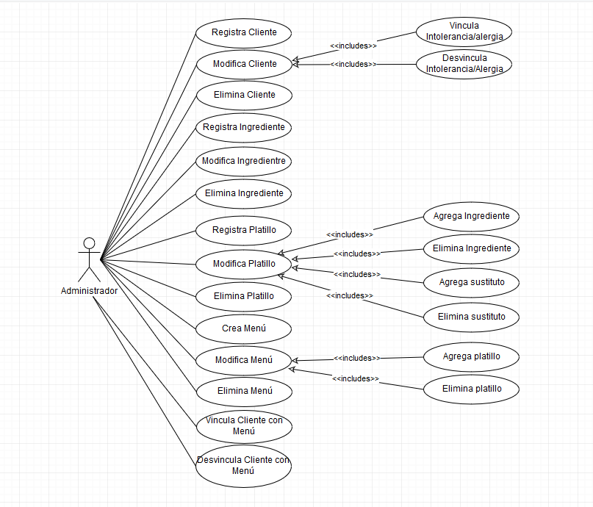

**Requisitos de Información**:

Los requisitos de información que van a ser necesarios para este sistema incluyen:

* Datos de los clientes(nombre, ID de cliente, tipo de plan de comidas, intolerancias/alergias)
* Ingredientes(Nombre, ID, grupo alimenticio, sustitutos)
* Platillos(Nombre, ID, ingredientes que lo conforman, sustitutos posibles, comida en la que se mandan)
* Menús (ID, platillos que lo conforman, clientes a los que se manda)

**Bosquejo de la aplicación**

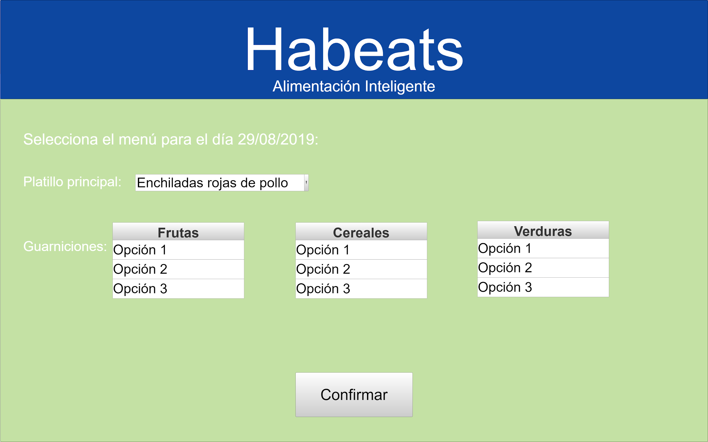

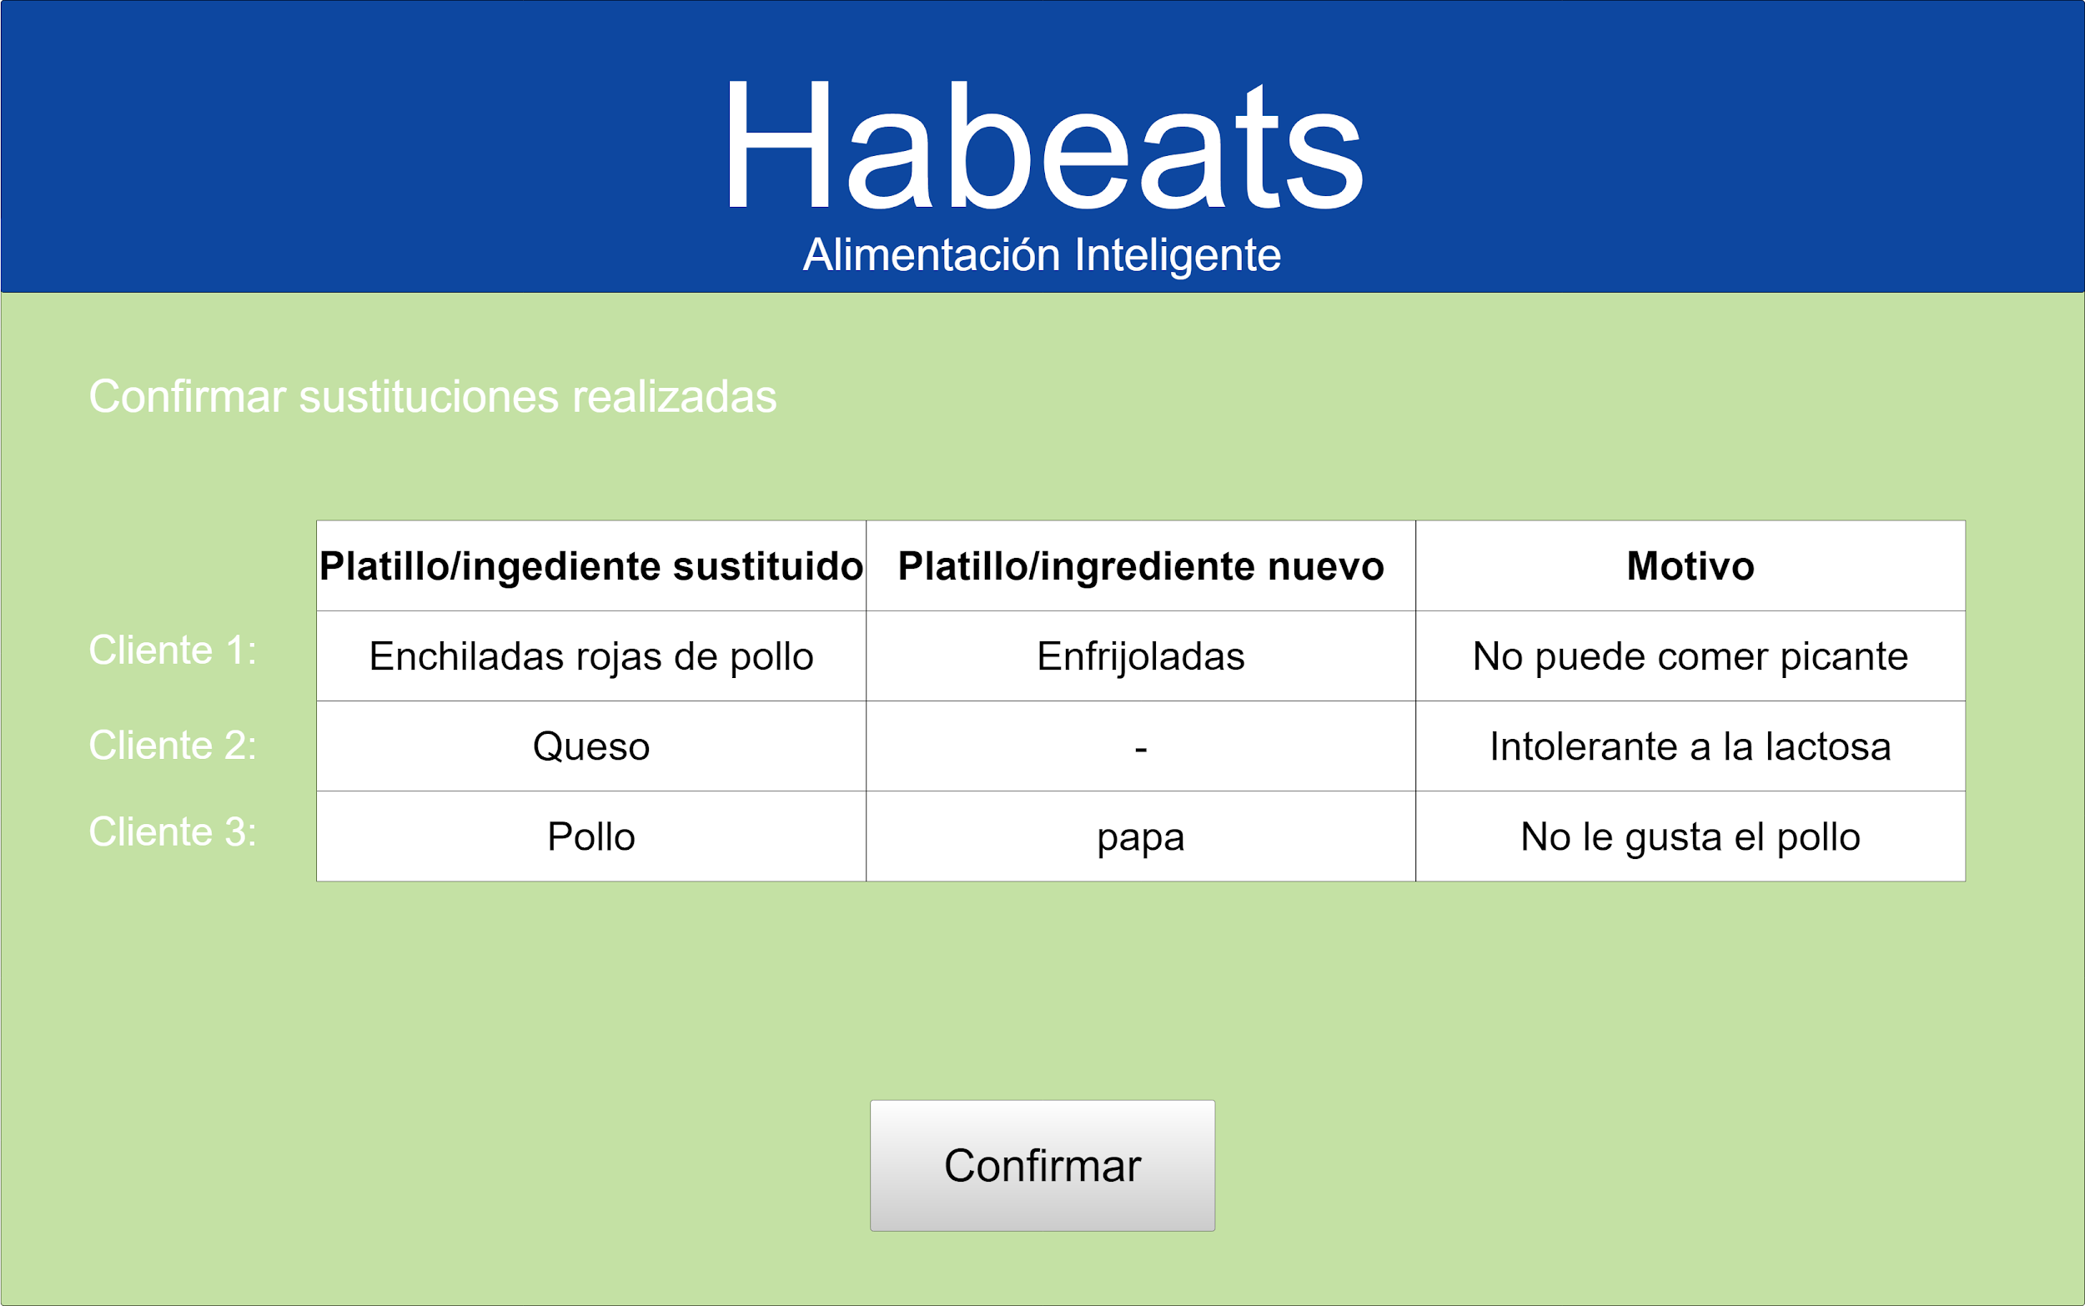

**Actividades realizadas hasta este punto**

* Propuesta inicial a candidatos a socios formadores
* Conseguir socio formador
* Junta inicial con socio formador

**Actividades pendientes**

* **Junta con Habeats**: miércoles 28 de agosto, 4:00 pm (Todo el equipo)
* **Segundo Bosquejo de interfaz basado en junta:** viernes 30 de agosto (Todo el equipo)
* **Retroalimentación de Habeats y trabajar con ella**: Lunes 2 de septiembre (Todo el equipo).